Муниципальное бюджетное дошкольное образовательное учреждение
«Детский сад №10 «Чайка»

Проект

на тему

«Этот загадочный космос»

Воспитатели: Топакова Олеся Геннадьевна
Филипенко Мария Александровна

Междуреченский муниципальный округ, 2025 г.
Проект в средней группе «Звездочки»
«Этот загадочный космос»
Тип проекта: информационно-познавательный, творческий.
Продолжительность: краткосрочный (1 неделя).
Участники проекта: воспитатели, дети, родители.
Проблема: Современные дошкольники задают много вопросов о космосе, звездах, космонавтах, так как данная тема, как все неведомое, непонятное, недоступное глазу, будоражит детскую фантазию. Данный проект поможет детям научиться добывать информацию из различных источников, систематизировать полученные знания, применить их в различных видах детской деятельности.
Основания для разработки проекта: Поверхностные знания детей о космосе, о планетах, о работе космонавтах. Способствовать развитию у ребёнка представления об окружающем мире до глубин Вселенной.
Актуальность проекта: С самого рождения ребёнок является первооткрывателем, исследователем того мира, который его окружает. Возраст почемучек – самый замечательный возраст для детей. Малыши активно познают мир, открывают для себя новые истины. С раннего возраста им интересны загадки Вселенной. Старших дошкольников всегда привлекает тема космоса, так как все неведомое, непонятное, недоступное глазу будоражит детскую фантазию. Солнце, Луна, звезды – это одновременно так близко, и в то же время так далеко. Вспомните свое детство, как интересно было смотреть в ночное небо. Как поддержать интерес ребенка к неизведанному? С помощью, каких методов можно заинтересовать ребенка, помочь ему узнавать новую, интересную информацию про космос? Метод проекта позволит детям усвоить сложный материал через совместный поиск решения проблемы, тем самым, делая познавательный процесс интересным и мотивационным. Работа над проектом носит комплексный характер, пронизывает все виды деятельности дошкольников, проходит в повседневной жизни и на специальных интегрированных занятиях. Проектная деятельность развивает творческую активность детей, помогает самому педагогу развиваться как творческой личности Солнечной системы, о Юрии Гагарине – первом космонавте Земли и поможет систематизировать полученные знания и применить их в различных видах детской деятельности.
Цель проекта: Создание условий для обогащения знаний детей о нашей солнечной системе, о космосе.
Задачи проекта:
1. Сформировать устойчивый интерес к познанию космического пространства.
2. Познакомить детей с историей развития космонавтики, с символикой некоторых созвездий, строением солнечной системы.
3. Расширять первоначальные представления о звездах и планетах (их величине, о порядке расположения относительно Солнца, некоторых особенностях).
4. Прививать любовь к родному краю, планете, героям освоения космоса.
5. Формировать предпосылки поисковой деятельности, интеллектуальной инициативы.
6. Развивать умения определять возможные методы решения проблемы с помощью взрослого, а затем и самостоятельно.
7. Поощрять желание пользоваться специальной терминологией, ведение конструктивной беседы, совместной исследовательской деятельности.
Этапы реализации проекта:
I. Подготовительный этап.
- Выявление первоначальных знаний детей о космосе.
- Информация родителей о предстоящей деятельности.
- Подбор литературы о космосе, презентаций, фотографий, плакатов, атрибутов.
II. Основной этап реализации проекта.
- Беседы с детьми ООД.
- Художественно-продуктивная деятельность: лепка, рисование («Предметы космоса», «Космос», «Забавные инопланетяне», «Путь к звёздам») конструирование («Ракеты»).
- Работа с родителями, мастер-класс.
- Организация сюжетно - ролевых, дидактических и подвижных игр, индивидуальной и групповой работы.
III. Заключительный этап.
- Организация творческой выставки по данной теме.
Ожидаемые результаты:
Планируемый результат со стороны детей:
- сформированы понятия и представления о: планетах, звёздах, космических аппаратах, космонавтах и т. д;
- сформирован интерес к новому, неизвестному в окружающем мире
- умеют предложить свой собственный замысел и воплотить его в рисунке, постройке и т.д.
- умеют самостоятельно действовать в различных видах деятельности;
- овладевают средствами общения и способами взаимодействия со взрослыми и сверстниками
Планируемый результат со стороны педагога:
- активизировалась поисковая деятельность;
- установление доверительных и партнёрских отношений с родителями;
- создадутся условия для благоприятного взаимодействия с родителями.
Планируемый результат со стороны родителей:
- повышение активного участия родителей в жизнедеятельности группы;
- повышение педагогической культуры родителей.
Содержание проекта:
Предварительная работа:
- создание развивающей предметно -пространственной среды;
- подбор информационных ресурсов, художественной литературы;
- атрибутов к сюжетно-ролевой игры
- Выставка совместных работ детей и родителей на тему Подбор иллюстраций о космосе, космонавтах, солнечной системы.
Подготовить презентацию «Земля в ладонях»…Космонавтике посвящается.
Подбор фонотеки.
Разработка конспектов ООД.
Подбор дидактического материала, загадок и стихов о космосе.
Составление картотеки подвижных игр и сюжетно-ролевых игр на заданную тематику.
ООД:
Познавательное развитие «Космос, звёзды, вселенная. Ю.А. Гагарин – первый космонавт». ФЭМП «Полет к звездам»
Художественно эстетическое развитие:
- Рисование: «Ракета», «Планеты Солнечной системы»
-Аппликация/лепка: «Забавные инопланетяне»
Беседы с использованием презентаций.
1) Беседа «Что такое Космос»;
2) Беседа «Первый космонавт»;
3) Беседа «Планеты Солнечной системы».
Конструирование
Тема: «Ракеты и космические корабли».
Подвижные игры: «Солнышко и дождик», «Солнечные зайчики»;
Экскурсия «Космодром детства»
Сюжетно-ролевые игры: «Строители» сюжет «Строим космодром»

Дидактические игры: «Найди лишнее», «Найди пару», «Космос», «Найди недостающую ракету», «Куда летят ракеты».
Чтение художественной литературы:
Цель: знакомить детей с литературой о космосе; воспитывать познавательную активность.
- Я. К. Голованов «Дорога на космодром»,
- В. Кащенко «Созвездие драконов»,
- П. О. Клушанцев «О чём рассказал телескоп»,
- О. А. Скоролупова «Покорение космоса»,
- Н.Носов «Незнайка на луне»
- стихотворения о космосе.
- загадки о космосе.
Индивидуальная и групповая работа:
- развитие мелкой моторики (раскрашивание картинок о космосе).
- собирание пазлов (тема «Космические пазлы»)
Просмотр электронных презентаций:
«Планеты Солнечной системы».
«Освоение космоса»
Слушание космической музыки.
Музыкальные произведения группы Зодиак.
Работа с родителями:
- консультация «Знакомим ребенка с космосом»;
- мастер-класс «Ракета»
- поделки и рисунки, сделанные совместно с детьми «Этот удивительный космос».
Результаты проекта:
Воспитателями были определены и проведены наиболее эффективные интегрированные виды деятельности по теме «Космос», способствующих развитию свободного общения с детьми и взрослыми. В проекте были использованы разные интегрированные виды детской деятельности:
• Познавательно-трудовая деятельность
• Продуктивно-трудовая деятельность
• Коммуникативно-познавательная деятельность
• Литературно-коммуникативная деятельность
• Познавательно-игровая деятельность
• Коммуникативно-игровая деятельность
• Познавательно-двигательная деятельность
• Литературно-познавательная деятельность
• Музыкально-познавательная деятельность
На практике убедились, что метод проектов актуален и очень эффективен. Он даёт возможность ребёнку экспериментировать, синтезировать полученные знания, развивать творческие способности и коммуникативные навыки, творить и исследовать вместе с взрослыми, тесно общаться, что позволяет ему успешно адаптироваться к ситуации школьного обучения и окружающему миру
В ходе реализации проекта мы пришли к выводу, что подобные занятия, игры, продуктивная деятельность объединяют детей общими впечатлениями, переживаниями, эмоциями, способствуют формированию чувства гордости за свою страну. У детей появился интерес к самостоятельному поиску ответов в различных источниках информации, повысилась мотивационная составляющая: дети стали задавать больше вопросов, интересоваться познавательной литературой.
Практическая значимость проекта состоит в том, что его может использовать в своей работе любой творческий педагог, адаптировав его содержание к условиям своего ДОУ и возможности взаимодействия с социумом.
Таким образом, можно утверждать, что при создании определенных условий и использовании различных форм и методов работы, а также при включении в проект заинтересованных взрослых: педагогов и родителей, детям вполне доступно овладение элементарными знаниями о космосе.
Используемая в работе с детьми литература и сайты:
- Гонтарук Т., “Я познаю мир”, М., АСТ: Транзиткнига.
- Гордон Уэллс «Звездочет и обезьянка Микки».
- Дубкова С.И., “Сказки звёздного неба”, “Белый город”, М.
- Левитан Е.П. «Малышам о звездах и планетах». Москва, Педагогика-Пресс.
- Левитан Е, П. "Твоя Вселенная".
- Левитан Е.П. "Звёздные сказки".
- Парамонов Ж., “Забавная астрономия для малышей”.

Итог работы:
«Этот удивительный космос.
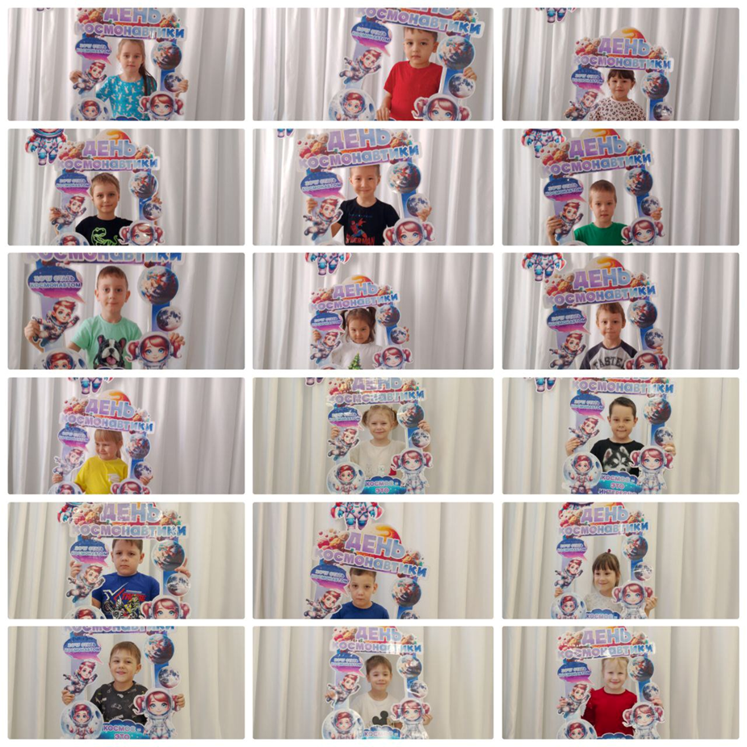
Беседа “ Планеты Солнечной системы ”
Подготовительная работа: беседа о строении солнечной системой; знакомство с понятиями Вселенная, космос; рассматривание иллюстраций, энциклопедий, видеофильмов о планетах; беседа о планетах и их основных характеристиках;
Цель: знакомство с Солнечной системой, сформировать представления о планетах земной группы.
Задачи:
Образовательная
Активизировать словарный запас по теме «Космос»: космос, Солнечная система, Солнце, Земля, Юпитер, Марс, Венера, Уран, Нептун, Сатурн, Плутон, Меркурии, звезды.
Осваивать с детьми элементарные навыки речевого этикета;
Развивающая
Развивать эмоциональную отзывчивость, доброжелательное отношение детей друг к другу, умение договариваться, общаться;
Воспитательная
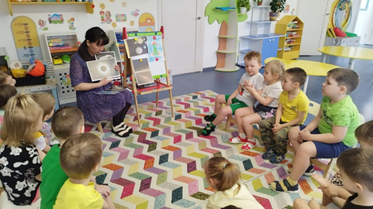
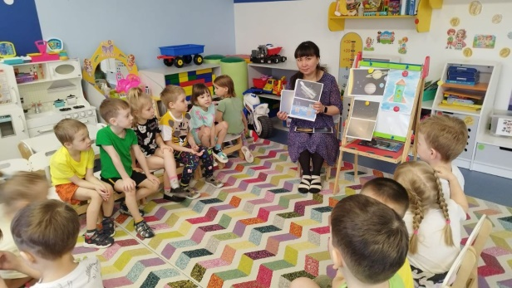
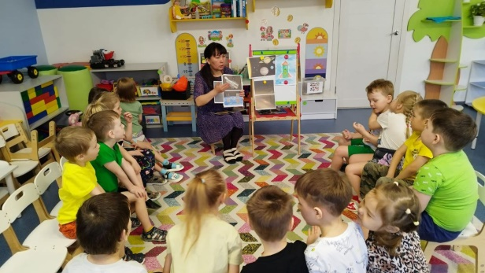
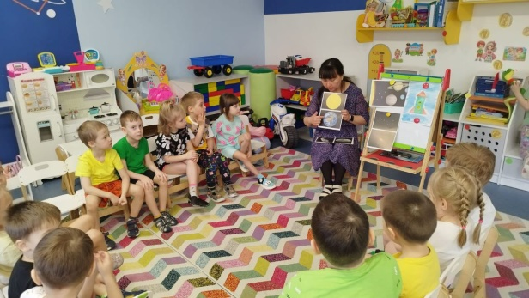
Воспитывать умение слушать воспитателя и сверстников.
Конспект НОД по рисованию «Ракета», средняя группа.
Цель: Уточнить знания детей о понятии «космос», «космический корабль», о планете Земля, празднике «День Космонавтики», активизировать словарь.
Задачи
Образовательные
- Познакомить детей с понятиями «иллюминатор», «космодром»
- Учить гармонично, размещать детали на листе бумаги, создавать красивую композицию.
Развивающие
- Развивать у детей творчество, мелкую моторику рук;
- Закреплять умение работать гуашью.
- Формирование у детей целостной картины мира, развитие творческого мышления.
Воспитательные
- Воспитывать интерес к изобразительной деятельности.
- Воспитывать чувство патриотизма и гордости за нашу страну, первой покоривший космос.
Словарная работа: иллюминатор, космодром.
Предварительная работа: рассказ воспитателя о Юрии Гагарине, беседа о планете Земля, рассматривание иллюстраций на тему солнечная системы, беседы на тему: «космос», о планете Земля.
Оборудование и атрибуты: альбомные листы, гуашь, баночки для воды, кисти, иллюстрации с изображением звездного неба, ракеты, портрет Ю. А. Гагарина, музыкальное сопровождение.
Ход деятельности
Встанем в круг и поприветствуем друг друга:
Здравствуй, небо голубое! (руки вверх)
Здравствуй, солнце золотое! (Руки вперед)
Здравствуй, матушка Земля! (руки опущены)
Здравствуйте, мои друзья! (руки в стороны)
Воспитатель обращает внимание детей на глобус. Что это? (глобус)
Дети с воспитателем рассматривают глобус.
- Мы с вами живем на планете «Земля». Вот так она выглядит. Днем, когда светло, мы видим на небе Солнце. А ночью, когда темно, на небе загораются множество звездочек. (Воспитатель показывает фотографии, иллюстрации с космическими изображениями, обращая внимание детей на необычность, выразительность космических картин, пейзажей, разнообразие и использование цветов)
- Как вы думаете, что есть в космосе? (звезды, планеты, солнце). Какие они? (звезды - необычной формы, планеты круглые, кометы имеет длинный хвост, солнце желтое, круглое). Люди смотрели на небо и мечтали полететь в космос.
-На чем можно полететь в космос? Послушайте загадку:
Чудо-птица – алый хвост
Полетела в стаю звезд.
Наш народ построил эту
Межпланетную …
(Ракета)
-Мы не можем полететь в космос на настоящей ракете. А нарисовать ракету мы сможем.
Дети с воспитателем рассматривают изображение ракеты.
-Ребята, из каких частей состоит ракета? (корпус ракеты - треугольной формы; иллюминаторы – круглые, ножки у ракеты – треугольной формы). А сейчас, дети, нарисуйте каждый свою ракету, используя разные цвета. Обратите внимание, что ракета в полете летит в наклонном направлении.
Перед работой воспитатель предлагает сделать гимнастик для пальчиков.
Пальчиковая гимнастика
«Космонавт».
В тёмном небе звёзды светят, (Сжимаем и разжимаем кулачки.)
Космонавт летит в ракете. (Потираем ладонь о ладонь.)
День летит и ночь летит. (Сжимаем и разжимаем кулачки.)
И на землю вниз глядит. (Имитируем бинокль.)
Видит сверху он поля, (Разводим руки в стороны ладонями вниз.)
Горы, реки и моря.
(Руки поднимаем вверх, показывая высоту гор. Ладони соединяем и выполняем волнообразные движения, имитируем реку. Разводим руки в стороны ладонями вверх.)
Видит он весь шар земной, (Соединяем руки над головой.)
Шар земной – наш дом родной. (Попеременно пожимаем руки.)
И так приступаем к работе.
Звучит спокойная «космическая музыка».
Воспитатель помогает советами в составлении композиции рисунка. Напоминает технику рисования: кистью и гуашью. Помогает советами цветовых решений, поощряет самостоятельность, творческий подход, инициативность.
Предлагаю нам размяться, поиграть в игру «Космодром»
Все готово для полета, (дети поднимают руки вверх)
Ждут ракеты всех ребят. (соединяют руки над головой)
Мало времени для взлета, (маршируют на месте)
Космонавты встали в ряд. (ноги врозь – руки на поясе)
Поклонились вправо, влево, (делают наклоны в стороны)
Отдадим земной поклон. (делают наклон вперед)
Вот ракета полетела (прыжки на месте)
Опустел наш космодром. (приседают на корточки)
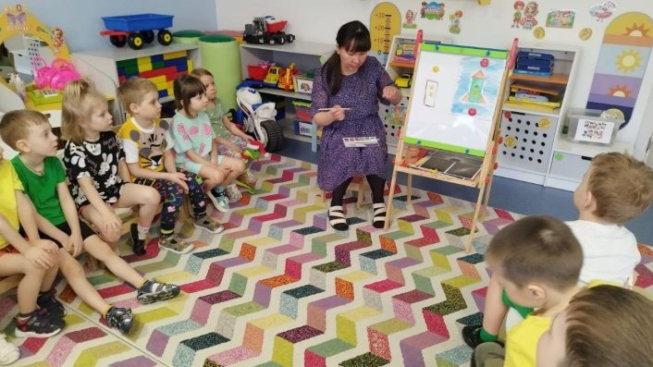
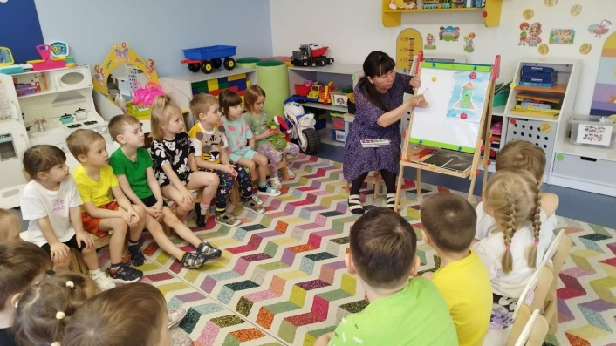
Все готовые работы воспитатель раскладывает на столе, вместе с детьми рассматривает. Обсуждают, что вызывало сложности в работе.

Загадки о космосе
Интерес к Космосу пробуждается уже в раннем возрасте. Начать знакомить детей с космосом можно с помощью загадок. Их любят все дети, потому что детские загадки делают восприятие мира ярче. Это не только интеллектуальные упражнения, направленные на развитие мышления у детей, это один из видов устного народного творчества, где в шуточной, упрощенной форме показываются наиболее яркие признаки предметов или явлений, знакомят детей с животным и растительным миром.
1. Есть специальная труба,
В ней Вселенная видна,
Видят звезд Калейдоскоп
Астрономы в... (телескоп)
2. Специальный космический есть аппарат,
Сигналы на Землю он шлет всем подряд.
Как одинокий таинственный путник,
3. Летит по орбите искусственный ... (спутник)
Ни начала, ни конца,
Ни затылка, ни лица.
Знают все: и млад, и стар,
Что она – большущий шар. (Земля)
4. Кто в году четыре раза переодевается? (Земля)
Желтая тарелка на небе висит.
Желтая тарелка всем тепло дарит. (Солнце)
5. В дверь, в окно
Стучать не будет,
А взойдет
И всех разбудит. (Солнце)
6. У бабушки над избушкой
Висит хлеба краюшка.
7. Собаки лают, достать не могут. (Месяц)
8. Сверкая огромным хвостом в темноте,
Несется среди ярких звезд в пустоте
Она не звезда, не планета,
Загадка Вселенной - ... (Комета)
9. Освещает ночью путь,
Звездам не дает заснуть.
Пусть все спят,
Ей не до сна,
В небе светит нам ... (Луна)
Подвижные игры
«Солнышко и дождик»
1 вариант:
Цель: Развивать умение детей бегать врассыпную, не наталкиваясь друг на друга, быстро реагировать на сигнал.
Ход игры
Дети сидят на стульчиках. Когда воспитатель говорит солнышко – все гуляют, играют, дождик – быстро убегают на места.
Дождик, дождик, веселей -
Капай, капли не жалей,
Только нас не замочи,
Зря в окошко не стучи!
2 вариант:
Цель: Развивать восприятие контрастных настроений в музыке, учить различать образный характер музыки, угадывать погоду.
Ход игры
Воспитатель включает музыку и в соответствии с ней показывает на фланелеграфе картинки (солнышко и дождик), сопровождая показ рассказом: «На полянку выглянуло солнышко, дети вышли гулять. (Звучит муз.образ «солнышко».) Вдруг появилась тучка, закапал дождик, дети побежали прятаться. (Звучит муз.образ «дождик».) Можно использовать большой зонт.
«Солнечные зайчики»
Цель: учить выполнять разнообразные движения, развивать зрительные ощущения, формировать представления о свете и темноте.
Материал: зеркальце.
Ход игры
Выбрав момент, когда солнце заглядывает в окошко, поймайте с помощью зеркальца лучик и обратите внимание малышей на то, как солнечный Предложите дотронуться до светового пятна – поймать солнечного зайчика. Солнечные зайчики,
Скачут по стене,
Солнечные зайчики,
Скачут в тишине.
Яркий лучик солнышка
Зайчиков пустил.
Девочек и мальчиков
Лучик разбудил.
зайчик прыгает по стене, потолку, стульям…
Цель экскурсии «Космодром детства»:
- Познакомить детей с основами космонавтики: рассказать о космических полетах, первом космонавте Юрии Гагарине и других героях космоса.
- Развить интерес к науке и технике: вовлечь детей в мир космических исследований и достижений, стимулировать их любознательность.
- Расширить кругозор: дать представление о работе космодрома, процессе запуска ракет и значении космических исследований для человечества.
- Стимулировать воображение и творчество: вдохновить детей на создание собственных историй и рисунков о космосе.
- Воспитать чувство патриотизма: подчеркнуть важность достижений российской космонавтики и гордость за свою страну.
- Создать эмоционально-положительное настроение: сделать экскурсию увлекательным и запоминающимся событием, вызывающим у детей радость и интерес.

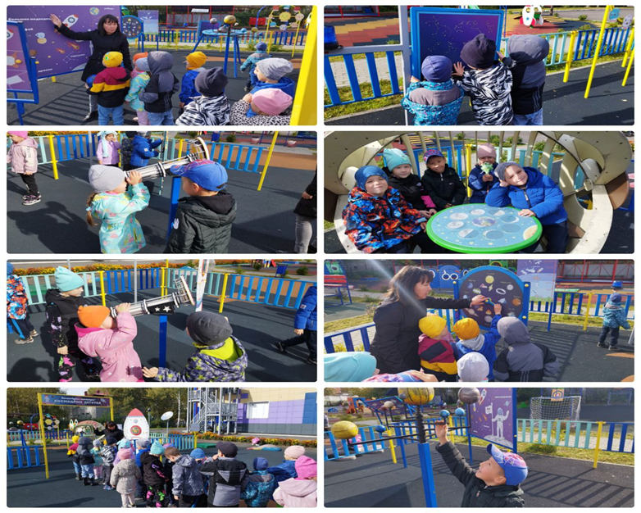

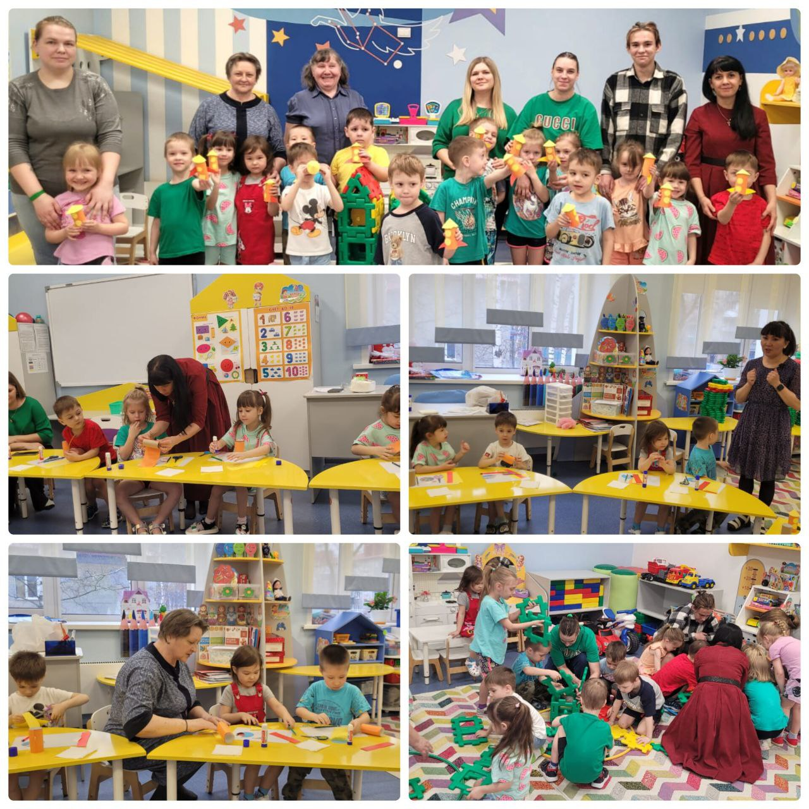
Мастер-класс для родителей на «День Космонавтики»
Тема: «Путешествие в космос»
Цель: познакомить родителей и детей с основами космонавтики, развить творческие способности и интерес к космическим исследованиям.
Дидактическая игра -пазлы
Цель:
- Развитие мелкой моторики: Сборка пазлов помогает детям развивать координацию движений и ловкость рук.
- Знакомство с космосом: Пазлы могут содержать изображения космических объектов, звезд, планет и космонавтов, что способствует расширению знаний детей о космосе.
- Стимулирование познавательного интереса: через игру дети могут узнать больше о космических исследованиях, первом полете человека в космос и других интересных фактах.
- Развитие логического мышления: Сборка пазлов требует логического мышления и умения сопоставлять части, что помогает развивать эти навыки у детей.
- Укрепление внимания и концентрации: Процесс сборки пазлов требует сосредоточенности и внимания к деталям, что также полезно для развития дошкольников.
- Воспитание усидчивости и терпения: Сборка пазлов учит детей быть терпеливыми и доводить начатое дело до конца.
- Формирование интереса к науке и технике: через игровые элементы дети могут проявлять интерес к науке и технике, что важно для их дальнейшего развития.
- Создание чувства удовлетворения от достижения цели: когда дети собирают пазл, они испытывают радость от завершения задачи, что повышает их самооценку и уверенность в своих силах.

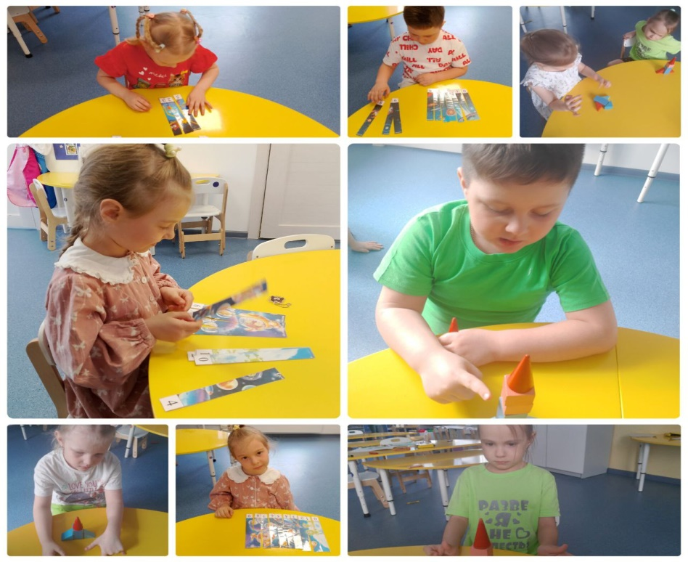

Коллективная аппликация «Мы космонавты»
Цель:
- расширить знания детей о космосе;
- научить вырезать космические объекты, применяя приём симметричного вырезывания из бумаги, сложенной вдвое;
- закрепить умение дополнять изображение подходящими по смыслу предметами;
- развить воображение, чувство композиции, умение работать в коллективе, умение договариваться, чувство товарищества.

